Jobb közlekedési feltételek, a vidéki életminőség javításáért.

A kizárólag személygépkocsikon alapuló mobilitás számos problémát idéz elő, mind a városi, mind a vidéki régiókban Európa szerte.
Mindemellett a vidéki régiókat a népességöregedés, és az alapvető elnéptelenedés problémája is sújtja.
A RUMOBIL (Rural Mobility in European Regions affected by Demographic Change, azaz A Demográfiai Változással Érintett Európai Régiók Vidéki Közlekedése) című projekt szeretné elejét venni a problémának, hasznos információk begyűjtésével és egy ésszerű közösségi közlekedés felállításával.
A legjobb gyakorlati példákon alapulva ez a megoldás segíthet az európai régióknak a mobilitás elősegítésében és a lakosság életminőségének javításában.

Milyen problémák sújthatják a vidéki közlekedést Közép-Európában?

Kizárólag személygépkocsikon alapuló mobilitás?

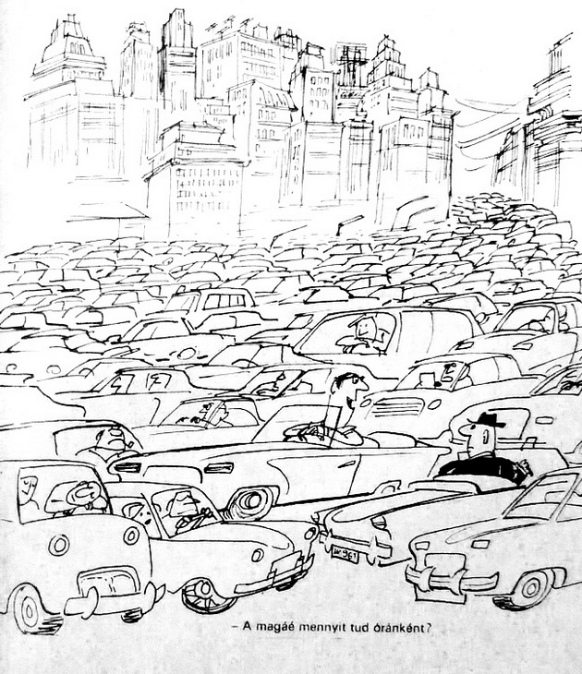

Népességöregedés, és az alapvető elnéptelenedés?

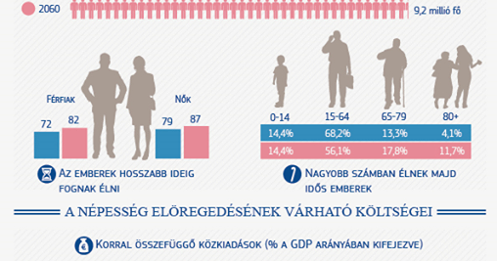

(forrás: http://piackutatas.blogspot.hu/2015/07/2015-evi-jelentes-nepesseg.html)

Buszmegállók esetlegleges elavult minősége?

Nem megfelelő utas tájékoztatás?

Vandalizmus?

Mit jelentenek pontosan ezek a problémák?

- A tömegközlekedési infrastruktúra (buszmegállók, járatok, utas tájékoztatás, tervezhetőség stb.) esetleges romlásával, a vidéki közlekedés lebonyolításában egyre nagyobb szerep jut a személygépkocsiknak. Ez nem csak a népesség mobilitásának és a gazdasági versenyképesség csökkenését eredményezheti, hanem káros hatással van a környezetre is, arról nem is beszélve, hogy a baleseti mutatók drasztikus emelkedése is ebből eredeztethető.
- A feltételek romlásával felgyorsulnak elvándorlási folyamatok, ezáltal sok vidéki körzetben az egyszerű népességcsökkenés mellett részleges vagy akár teljes depopuláció is tapasztalható. Az ilyen területeken jellemző a szolgáltatások leépülése (oktatási intézmények, egészségügyi szolgáltatások, üzletek stb.) amely kihathat, a körzetben lévő de még nem elnéptelenedett településekre.
- A buszmegállók számának csökkenése, esetleges korszerűtlensége szintén negatív hatást gyakorolhat a vidéki közlekedésre. Ebbe beletartozhat a nem elegendő utas tájékoztatás, diszkomfortos, elavult kialakítás.
- A vandalizmus legfőbb színterei a közösségi létesítmények, különös tekintettel a buszmegállókra. Ez egyébként az egyik leggyakoribb válasz a lakosság körében, arra a kérdésre, hogy miért nem olyan népszerűek a tömegközlekedési eszközök.

A fiatalabb népesség gyakran a nagyvárosba költözik, az idősebb népesség mobilitása pedig csökken, azáltal egyre messzebb kerülve a szociális környezettől. Ezek a hatások elérik a vidéki gazdaságot is – például: a mezőgazdaságban, a kis vállalkozásokban – helyrehozhatatlan károkat okozva az adott régióban és lakosságban.
Érdekes módon az egyes európai, vidéki régiók már rendelkeznek sikeresen működő vasút és busz hálózattal, valamint taxi rendszerrel, ezért a mobilitási képesség nagyon fejlett.
Ezen gyakorlatoknak az átvétele igen ritka, ami számos okra vezethető vissza. Gyakran a döntéshozóknak és a lakosságnak nincs is tudomása arról, hogy ezek a gyakorlatok léteznek. Ennek a gyakorlatnak a megváltoztatására hivatott a RUMOBIL.

A RUMOBIL projekt szeretné elejét venni a problémának, hasznos információk begyűjtésével és egy ésszerű közösségi közlekedés felállításával, kiegészítve az Észak-magyarországi Közlekedési Központ egyre kibővülő fejlesztéseit.

A RUMOBIL célja a jól működő gyakorlatokon alapuló, ésszerű közösségi közlekedés megteremtésének elősegítése Európa szerte. A projekt azon kívül, hogy közlekedési stratégiákat formál 7 európai ország 8 régiójában, elvégez 8 kísérleti tevékenységet, hogy elősegítse a közösségi közlekedés javítását a projekt megvalósításában résztvevő régiókban.

A RUMOBIL konzorcium, állami hatóságokat, önkormányzatokat, közlekedési vállalatokat, egyetemeket és civil szervezeteket tömörít, amelyek hasonló kihívással állnak szemben a vidéki tömegközlekedési rendszerek területén a demográfiai változásokra tekintettel.
A vezető partner a Szász-Anhalti Fejlesztési és Közlekedési Minisztérium.
További partnerek lengyel, szlovák, cseh, olasz, horvát és német felsőoktatási intézmények, non-profit szervezetek, önkormányzatok.
A Szabolcs-Szatmár-Bereg Megyei Önkormányzat mellett a projekt másik magyar partnere Nagykálló Város Önkormányzata.

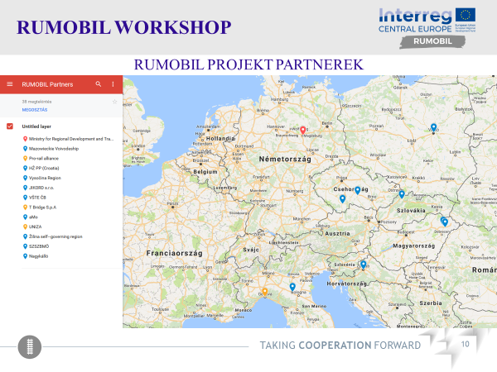

Az együttműködés révén létrejön egy platform, ahol a projektben résztvevő partnerek egymással megoszthatják tapasztalataikat, a közös tudásfejlesztés révén pedig saját tömegközlekedési rendszerüket fejleszthetik.
A legjobb gyakorlati példákon alapulva ez a megoldás segíthet az európai régióknak a mobilitás elősegítésében és a lakosság életminőségének javításában.

Az első találkozót – ahol a partnerek megbeszélhették a 3 éves együttműködés részleteit – Nagykállóban Város Önkormányzatánál és Szabolcs-Szatmár-Bereg Megyei Önkormányzatnál, Nyíregyházán 2016. szeptember 15-én és 16-án rendezték.

A találkozó első napja Nagykállóban volt, amelyet Juhász Zoltán polgármester és Wilfried Köhler a Szász –Anhalt Közlekedési és Vidékfejlesztési Minisztérium képviselője és vezető partner nyitott meg. A megnyitó ceremónia után a partnerek elkezdték a munkát jól megszervezett workshop megbeszélések sorozatával.
A második napot Baracsi Endre, a Szabolcs-Szatmár-Bereg Megyei Közgyűlés alelnöke nyitotta meg, amely napon hivatalosan létrehozták a projektet irányító csoportot, melyben valamennyi partner képviselteti magát.
A partnereknek lehetősége nyílt többet megtudni a Fukker Bertalan Forgalmi Főigazgató Úr előadása alapján a Szabolcs-Szatmár-Bereg megyei közösségi közlekedés szervezéséről és irányításáról valamint az Észak-magyarországi Közlekedési Központról.

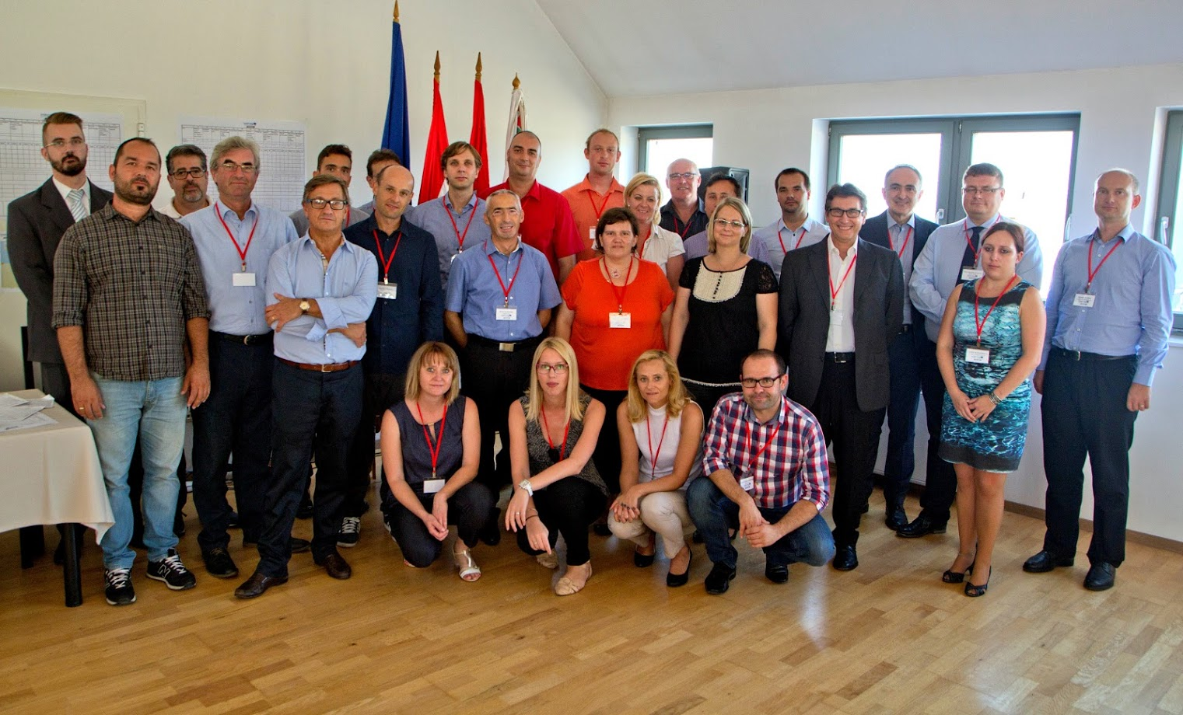

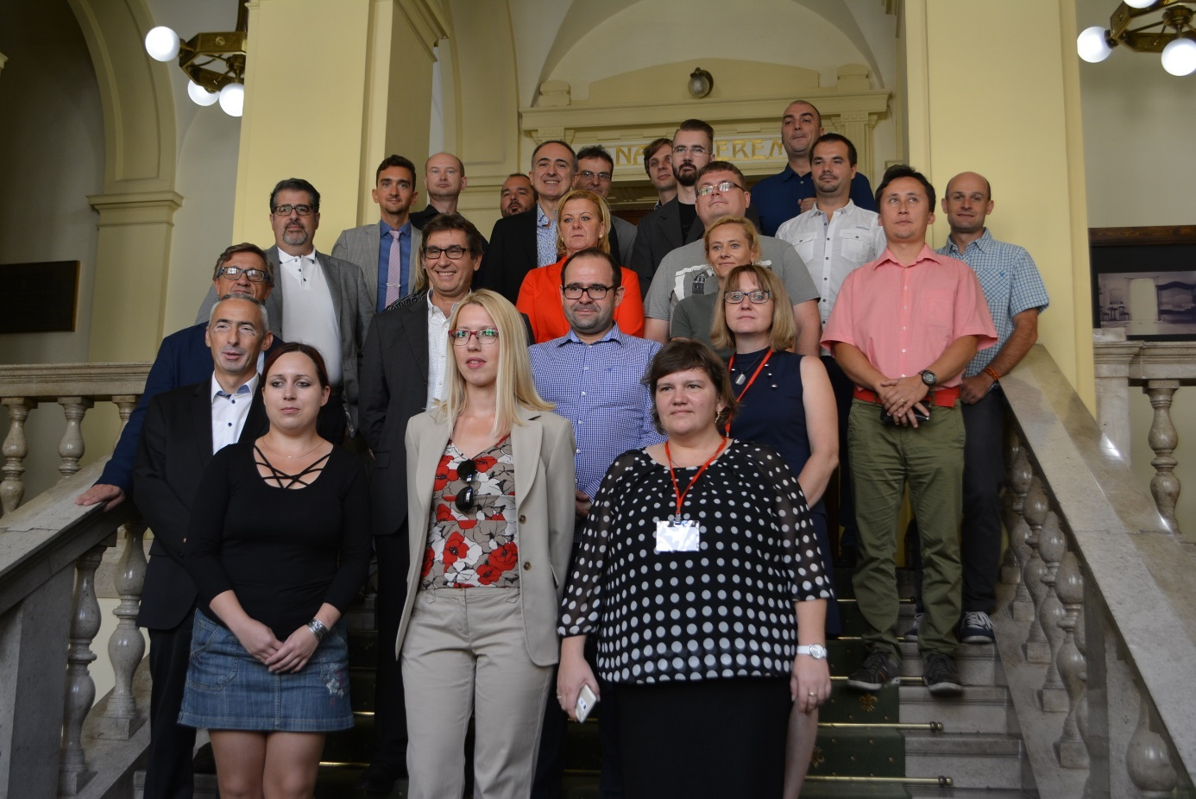

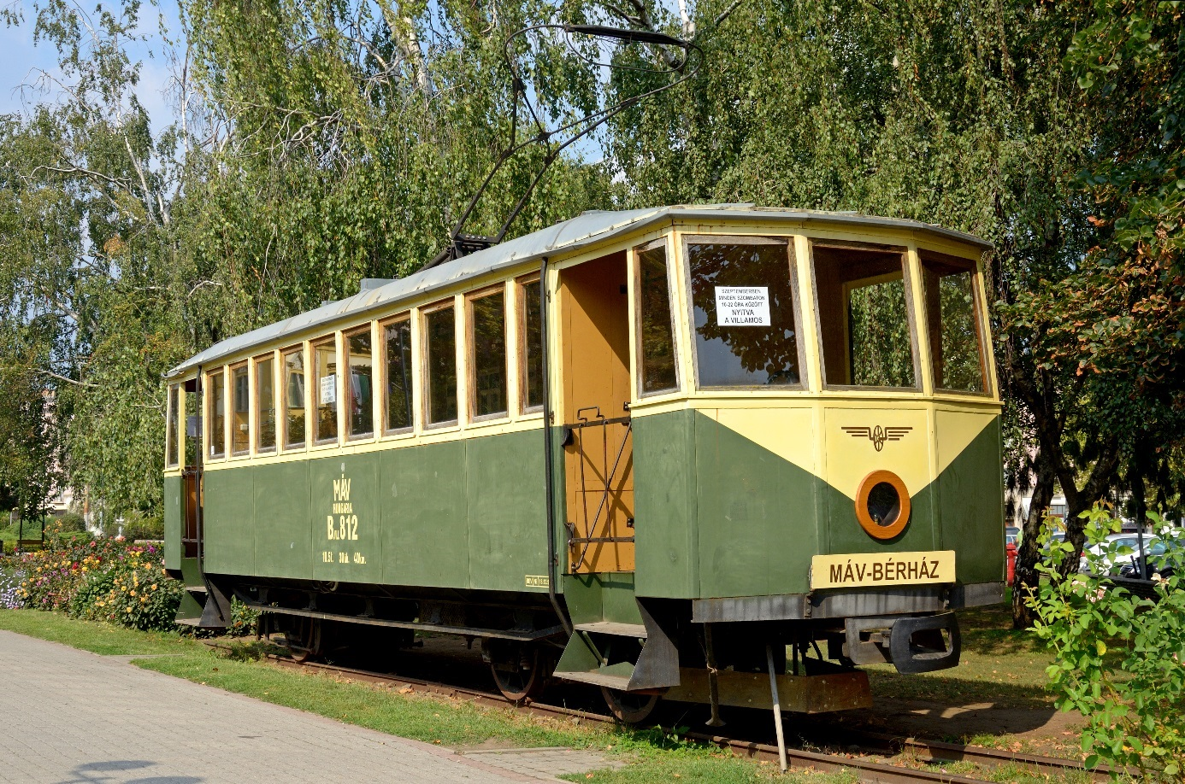

A közlekedés vizsgálatával kapcsolatban a Szabolcs-Szatmár-Bereg Megyei Önkormányzat, Nagykálló Város Önkormányzat és a szlovák Egyetem munkatársai tanulmányúton vett részt Brno városában (Csehország), ahol a KORDIS JMK vállalatnál tett látogatást 2016. november 3-4-én.

A KORDIS JMK a Dél Moráviai Régió integrált közrekedési rendszerének a koordinátora, biztosítja a Dél Moráviai Régió alapvető tömegközlekedési szolgáltatásait (beleértve a vonat, busz, troli és villamos közlekedést is).
Az integrált tömegközlekedési rendszer kiépítése 2002-ben kezdődött, a rendszer első eleme 2004-ben készült el, majd a teljes rendszer 2010. július 1-én kezdte meg működését.
Az utasok ugyanazokkal a feltételekkel utazhatnak a helyi vonatokon, a regionális buszokon, valamint Brno városi tömegközlekedési eszközein (villamosok, buszok, trolibuszok), valamint számos város eszközein.
Minden vonalon ugyanazt a jegyet használhatják, azonos áron és hasonló szabályokkal. A jegyek árai zónák alapján vannak meghatározva, a zónák pedig az utazás hosszúsága és ideje alapján vannak kialakítva.
Valamennyi tömegközlekedési csomópontban digitális és papír alapú utastájékoztató tábla van elhelyezve. A digitális utastájékoztató alapján az utasok valós időben tájékozódhatnak az aktuális menetrendről, a járatok helyéről, érkezési idejéről.
A tanulmányúton előadást hallgattak meg a résztvevők a rendszer működéséről, meglátogatták a diszpécser központot, valamint a régió központjában tömegközlekedési eszközökkel (vonat, busz, trolibusz) rövid látogatást tettek, érintve a főbb tömegközlekedési csomópontokat, ezzel hasznos tapasztalatot szerezve.

A második (helyi szakemberek részvételével tartott) találkozóra a Szabolcs-Szatmár-Bereg Megyei Önkormányzatnál, 2016. november 15-én került sor.

A találkozó célja az volt, hogy tájékoztassa azon résztvevőket, akik a projekt megvalósításába érdekeltként bevonhatóak.
A rendezvényen részt vett Seszták Oszkár Elnök Úr, Baracsi Endre Alelnök Úr, dr. Papp Csaba megyei főjegyző úr is, valamint megtisztelte jelenlétével és aktív részvételével a rendezvényt Juhász Zoltán, Nagykálló Város polgármestere is.

A találkozóra elfogadta a Megyei Önkormányzat meghívását az Észak-magyarországi Közlekedési Központ képviselője, valamint a Nyíregyházi Egyetem több munkatársa.
A szakemberek részvételével zajló tájékoztató és workshop kellemes, kötetlen hangvételben zajlott, melynek fő témája a megyei tömegközlekedési problémák, azok esetleges megoldása, jövőbeni együttműködési lehetőségek a résztvevők között.

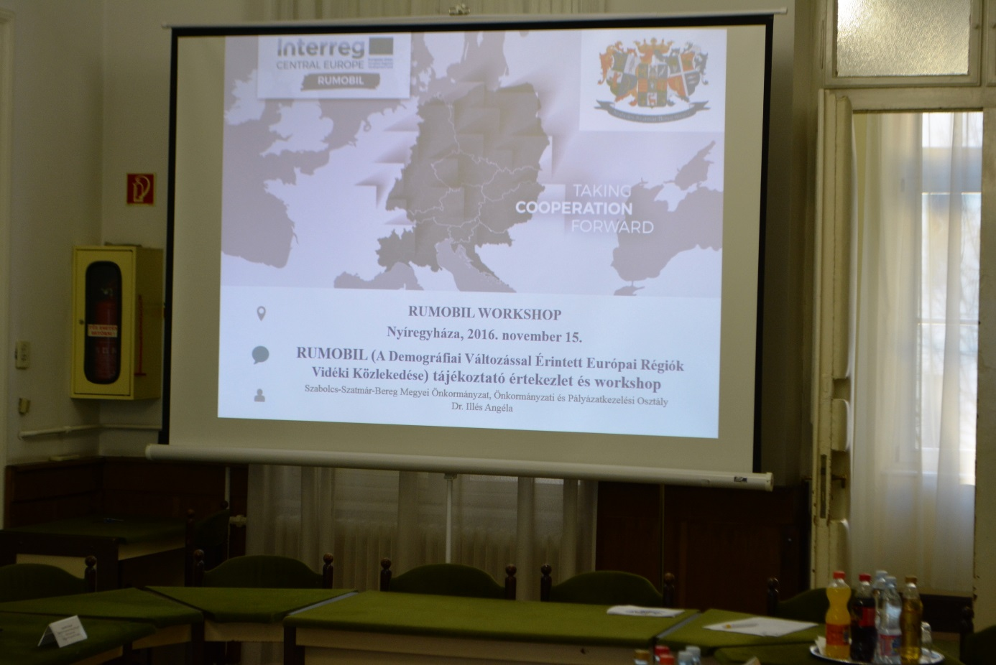

A következő partner – megbeszéléseknek 2017. márciusában Zágráb (Horvátország), majd júniusban Zilina (Szlovákia) ad otthont.

